8 класс . Урок №22

Тема: Графическая работа

Цель: Проверить знания и умения в нахождении проекций точек на поверхности
предмета.
Способствовать активному развитию у школьников зрительной памяти, пространственного и образного мышления.
Способствовать воспитанию у детей аккуратности в работе.
Методы: Беседа, объяснение, демонстрация, самостоятельная работа.

Оборудование: Учебник, инструменты, модели, карточки.
Тип урока: Проверка З У Н

Структура урока
- Орг. момент –1 – 2 мин.
- Инструктаж к графической работе - 5 мин.
- Графическая работа – 30 - 35 мин.
- Заключительная часть – 1 - 2 мин.

Ход урока

Орг. момент.
Здравствуйте, садитесь. Сегодня на уроке ( как и было сказано на предыдущем уроке) вы будете выполнять графическую работу основанную на материале последних уроков. Мотивация предстоящей деятельности. Вам предстоит в течение урока построить, на. на приготовленных форматных листах чертёж, найти точки изображённые на поверхности предмета и обозначить их на всех видах, нанести размеры, оформить свою работу.
(Для сильных уч – ся задание более сложное выполнить не только чертёж с проекциями точек, но и построить аксонометрию или технический рисунок, в зависимости от оставшегося времени. За дополнительную работу поставить дополнительную оценку)

Инструктаж к предстоящей работе.

Подробно объяснить детям что от них требуется, показать ранее выполненные чертежи этой графической работы. При необходимости можно использовать модели с нанесёнными на них точками. Предложить пластилин, если дети будут затрудняться в построении и нахождении проекций точек.

Графическая работа.

В ходе графической работы следить за выполнением заданий, при необходимости оказывать помощь.

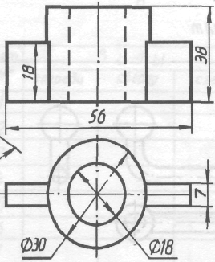

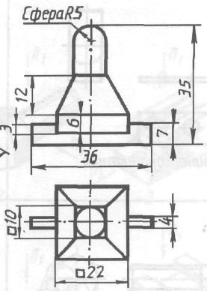
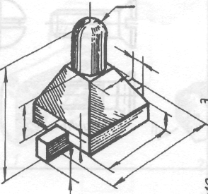
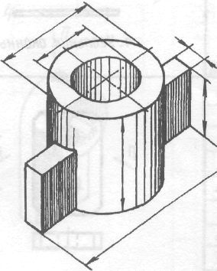

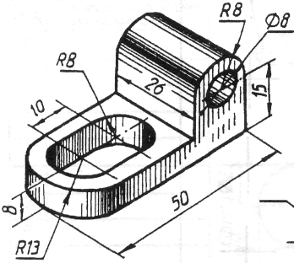

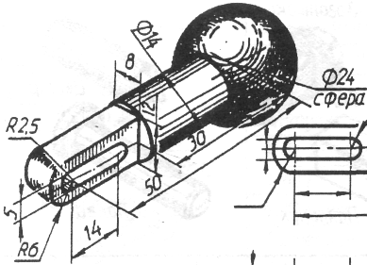
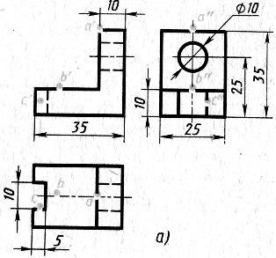
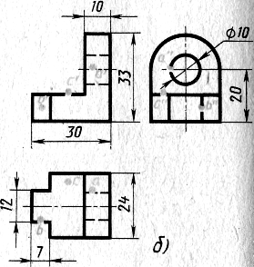
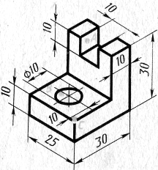
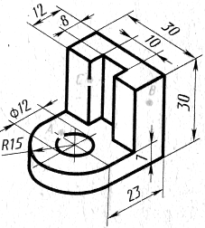

Заключительная часть
Подведение итога.

Что вам понравилось на сегодняшнем уроке?
Трудная – ли была работа на сегодняшнем уроке, все ли справились?
Что вы хотели – бы изменить на уроке, если – бы его можно было провести вновь?

Отметить лучших уч – ся на уроке.

Дом. задание
СТР 70 – 79 читать.

